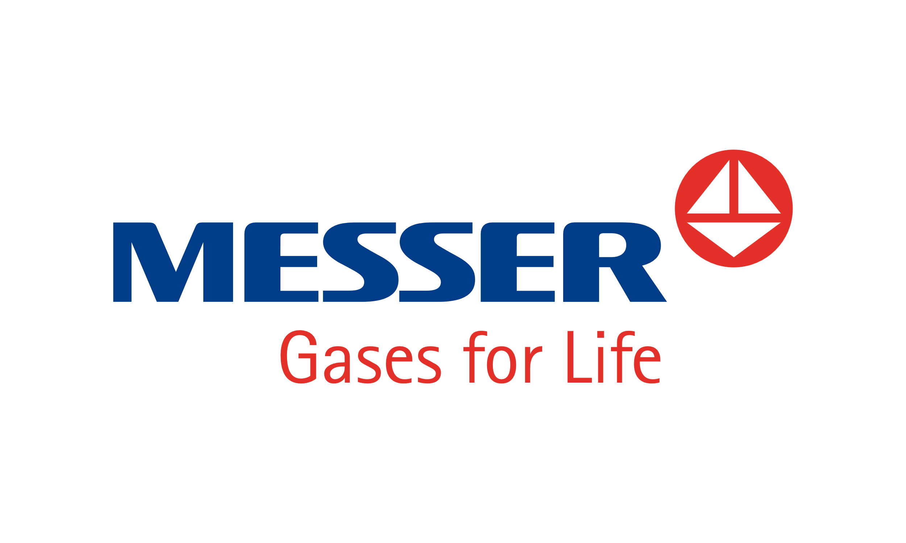
企业
SHEQ 承诺
SHEQ/HSEQ



联系:
梅塞尔 SHEQ承诺
政策/承诺:
区域SHEQ/HSEQ 管理层

企业SHEQ承诺
梅塞尔是全球最大的私营工业气体专家，我们致力于不断提高我们的安全、健康、环保和质量 （SHEQ）业绩。

安全和健康是我们的核心优先事项，我们每天都在用自己的行为和业务运营方式证明这一点。我们有一个明确的目标，那就是努力实现零事故和零事件，为我们的员工、客户、承包商和社区的安全负责。

我们致力于负责任地使用自然资源和开发清洁技术。我们积极寻求将自身运营对环境的影响降至最低。在瞬息万变的世界中，我们始终将质量放在首位，确保以客户为中心、让客户满意。 我们的产品和服务符合最高的工业、医疗、制药和食品安全质量标准。

为了确保可持续的SHEQ业绩，梅塞尔承诺遵守以下这些原则：
- 我们坚信，所有事故和事件都是可以预防的。
- 我们遵守适用的SHEQ法规和内部政策。
- 所有员工都意识到他们各自的责任，并展现明显的领导力，清楚地展示 SHEQ 价值观、行为和做法。
- 积极主动地识别、评估和减轻对安全、健康或环境有影响的危害和风险。
- 我们提高 SHEQ 业绩的透明度，并从中吸取经验教训，不断改进工作。
- 能源管理和效率改进的目的是减少我们的运营对环境的影响。
- 我们促进与商业伙伴、业界同行和国际协会的合作，以此推动在整个价值链中SHEQ 业绩的提高。
- 我们确保为所有员工和我们运营所在的社区提供安全、清洁和健康的环境。
- 我们认识到，在突发事件中，有效的应急措施对于保护生命、最大限度地减少对环境 的影响和保护资产十分重要。
- 每名员工都有权制止和拒绝任何他们认为不安全和可能危及安全的活动

本SHEQ承诺应传达给梅塞尔的所有员工，所有内部和外部人员均能获取。除了梅塞尔的愿景、使命和价值观之外，它也是梅塞尔战略发展过程中的基本要素之一。

巴特索登, 2026年8月1日

Messer SE & Co. KGaA

Peter Mohnen – 首席执行官
Helmut Kaschenz – 首席财务官
Elena Skvortsova – 美洲区首席运营官

